<Nomenclatura del Proyecto>

Especificación de Caso de Uso de Negocio

Versión X.X

dd/mm/aaaa
[Nota: La siguiente plantilla se realizó con base en el Rational Unified Process. El texto encerrado en brackets y color azul [estilo=infoblue], provee guías al autor y se deben borrar para publicar el documento. El texto que se incluya después del comentario será en formato: Tipo de fuente: Arial, Estilo: Normal y tamaño: 10.
Esta plantilla fue elaborada con la versión de Microsoft Word 2007, se deja a decisión de la persona responsable de desarrollar esta plantilla, el uso de la versión más conveniente. Los elementos utilizados en esta plantilla son compatibles con las versiones 2007 y 2010.
Para personalizar campos automáticos de Microsoft Word (que despliegan un background gris cuando se selecciona), seleccione File>Properties y reemplace el campo Compañía con el valor de “SECRETARÍA DE COMUNICACIONES Y TRANSPORTES”, el campo Administrador con el valor de “OFICIALÍA MAYOR”, el campo Asunto con el valor de “UNIDAD DE TECNOLOGÍAS DE INFORMACIÓN Y COMUNICACIONES”, el campo Palabras Clave con la “Nomenclatura del Proyecto” (nombre/identificador/clave) y el campo Título con el “nombre del documento”. Después de cerrar el diálogo, los campos se actualizarán automáticamente en el documento o seleccione Edit>Select All (o Ctrl-A) y presione F9, o simplemente haga clic en el campo y presione F9. Esto se debe hacer separado para Encabezados y Pies de Página (Headers y Footers). Puede consultar la ayuda de Microsoft Word para mayor información sobre trabajo con campos de las propiedades del documento.
En el encabezado de la plantilla se muestran los siguientes datos: 1) Hoja: Indica el número de página actual y el total de páginas de la plantilla, 2) Proceso–Act: Indica el proceso y la actividad que produce el artefacto, 3) Versión: Indica la versión de la plantilla, 4) Fecha: Indica la fecha de liberación de la plantilla, 5) Clave MAAGTIC de la plantilla: Indica la clave de la plantilla definida por la Secretaría de Función Pública (Ej. Anexo XX Formato YY) y por último 6) Clave Plantilla SCT: Indica la clave única de identificación del artefacto por parte de la SCT, la cual está compuesta por las siglas que identifican al proceso + las siglas del artefacto, esto da una clave única de máximo 8 caracteres. Ningún dato del encabezado debe ser modificado manualmente.
En la sección: Histórico de versiones, los datos: fecha, versión, descripción, autor, se refieren al documento.]

  - Histórico de Versiones
Fecha | Versión | Descripción | Autor
<dd/mm/aaaa> | <X.X>

  - Tabla de Contenido
1. Introducción 4
1.1 Objetivo 4
1.2 Definiciones, acrónimos y abreviaturas 4
1.3 Referencias 4
2. Nombre del caso de uso de negocio 4
2.1 Breve descripción 4
3. Metas 6
3.1 Metas de desempeño 6
3.1.1 <Nombre de la meta de desempeño> 6
4. Flujo de trabajo o eventos 6
4.1 Flujo básico 6
4.2 Flujos alternos 6
5. Categoría 6
6. Riesgo 7
7. Requerimientos especiales 7
7.1 <Nombre del requerimiento especial> 7
8. Puntos de extensión 7
8.1 <Nombre del punto de extensión> 7
9. Firmas de elaboración, revisión y aprobación 7

Especificación de Caso de Uso de Negocio

Introducción
[La sección de introducción debe proveer un resumen general del documento.]

Objetivo
[Definir el objetivo del documento.]

Definiciones, acrónimos y abreviaturas
[Esta sección provee las definiciones de todos los términos, acrónimos y abreviaturas utilizadas en este documento, requeridas para interpretarlo correctamente.]

Referencias
[Esta sección proporciona una lista completa de todos los documentos referenciados en cualquier punto del documento. Identificar cada documento por título, número de reporte si aplica, fecha y organización que lo publica. Especificar las fuentes de donde pueden obtenerse las referencias. Esta información puede ser proporcionada por referencia a un apéndice o a otro documento.]

Nombre del caso de uso de negocio

Breve descripción
[Esta breve descripción transmite el objetivo y el propósito de la Especificación de caso de uso de negocio. Un párrafo sencillo será suficiente para esta descripción.]

Modelo de caso de uso de negocio
[El modelo de caso de uso de negocio refleja gráficamente las metas y funciones que persigue el negocio. Se usa como una entrada esencial para identificar roles y entregables en la organización. Cada caso de uso se centra en describir cómo alcanzar una única meta o tarea de negocio. Desde una perspectiva tradicional de la ingeniería de software, un caso de uso describe una característica del sistema.
Un modelo de caso de uso de negocio debe:
- Describir una tarea del negocio que sirva a una meta de negocio.
- Mostrar los casos de uso de negocio, actores del negocio, trabajadores del negocio y las interacciones entre ellos para una organización.
- Tener un nivel apropiado del detalle. Ser simple de diseñar, bastante sencillo y entendible.
- Modelar lo qué hace una compañía, quién está dentro y quién está fuera de la compañía.
- Dar el alcance de la organización, visualizando lo que abarca y cuáles son sus fronteras.
Ejemplo. Modelo de caso de uso de negocio para un proceso de ventas]
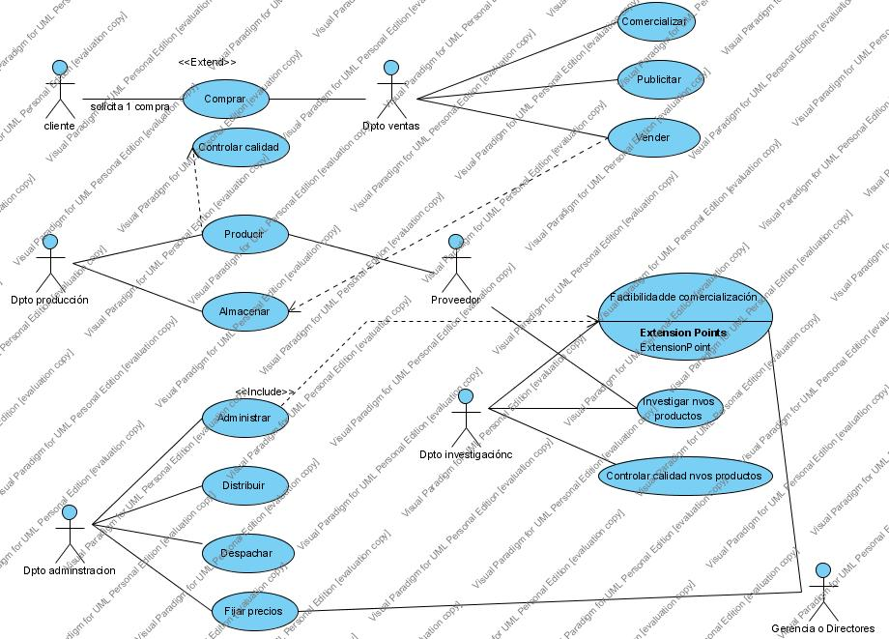

Metas
[Una especificación de las metas medibles u objetivos del caso de uso de negocio. Las metas de los casos de uso de negocio deben de estar especificadas en por lo menos dos perspectivas:
- Metas internas: desde la perspectiva de cómo una organización ejecuta los procesos de negocio, definir cuáles son los objetivos de contar con este proceso de negocio y lo que se espera lograr mediante la realización del mismo.
- Metas externas: se especifica el valor que los actores esperan del negocio.]

Metas de desempeño
[Una especificación de las metas relevantes para el caso de uso de negocio y una definición de las metas que se desean alcanzar a través de estas métricas.
Algunas categorías comunes de métricas son:
- Tiempo. – Por ejemplo, la aproximación del tiempo que debe de tomar la ejecución de un flujo de trabajo o parte de él.
- Costo. – Por ejemplo, la aproximación del costo de ejecutar un flujo de trabajo o parte del él.
- Calidad. - Por ejemplo, no más del 2% de productos deben de estar defectuosos cuando vienen de una línea de producción.]

<Nombre de la meta de desempeño>
[Una breve descripción de la meta de desempeño.]

Flujo de trabajo o eventos
[Una descripción textual de los flujos de eventos o trabajo que representa el caso de uso. El flujo de eventos describe que es lo que hace el negocio para entregar un valor al actor de negocio, no como el negocio resuelve sus problemas.
Solamente se indica un nivel de flujo de eventos en las sub secciones siguientes, sin embargo deben agregarse más niveles de ser necesario.]

Flujo básico
[Una breve descripción de la acción dentro del flujo de eventos.]
Descripción de las acciones del Flujo Básico
No. Paso | Actor | Descripción de la acción

Flujos alternos
[Una breve descripción de la acción dentro del flujo de eventos.]
Descripción de las acciones del Flujos Alternos
No. Paso | Actor | Descripción de la acción

Categoría
[Al examinar las actividades de un negocio se debe identificar el tipo de categoría al que pertenece el caso de uso de negocio, estas categorías son:
- Principal: son los casos de uso de negocio de cara al cliente, proveen la cadena de valor, por ejemplo: comprar producto.
- Administración: estos son casos de uso de negocio internos que coordinan la cadena de valor, por ejemplo: planeación estratégica.
- Soporte: estos son casos de uso de negocio internos que soportan la cadena de valor, por ejemplo: adquirir lista de materiales.]

Riesgo
[Especifica los riesgos de la ejecución o implementación del caso de uso de negocio.]

Requerimientos especiales
[Los requerimientos especiales del caso de uso de negocio son incluidos aquí. Estos requerimientos no son cubiertos por el flujo de eventos descrito en las secciones anteriores.]

<Nombre del requerimiento especial>
[Una breve descripción del requerimiento especial.]

Puntos de extensión
[El término punto de extensión es usado para indicar que un caso de uso es una especialización de un caso de uso más general. De esta manera solamente la diferencia tendrá que ser especificada en el caso de uso especializado. Por ejemplo: caso de uso de negocio general: Pagar la cuenta, que da a conocer la forma genérica de realizar el pago de la cuenta y cuya descripción contiene el punto de extensión: “forma de pago”. Ahora tenemos los casos de uso de negocio extendidos siguientes: Pagar la cuenta con tarjeta y pagar la cuenta con efectivo; cuya descripción únicamente incluye la diferencia con su caso de uso de negocio general, es decir, la descripción del punto de extensión “forma de pago”.]

<Nombre del punto de extensión>
[Una definición de la localización del punto de extensión dentro del flujo de eventos.]

Firmas de elaboración, revisión y aprobación
Elaboró | Revisó | VoBo
[Especificar nombre]  [Especificar cargo] | [Especificar nombre]  [Especificar cargo] | [Especificar nombre]  [Especificar cargo]

